Välkomna till bröllopsfesten för
ADAM & KAROLINA

ORD FRÅN BRUDPARET
Vi vill börja med att säga tack till er,
kära familj och vänner, för att ni är
här och firar denna kärlekens dag
tillsammans med oss.

Vi ser fram emot en underbar kväll
och hoppas att ni alla ska få trivas
och ha det riktigt bra!

Har ni några frågor eller funderingar
under kvällen, så prata gärna med
vårt vackra värdpar Johannes och Liv.

Ps. Skriv gärna några rader i
gästboken, och glöm inte att föreviga
er i fotobåset, gärna med en rolig
accessoar kvällen till ära.

MENY

FÖRRÄTT
Mälarlöjrom med vispad syrad grädde,
rödlök, citron och smörrostad brioche
Dryck: Richard Juhlin Nr 1979
Blanc de Blancs Sparkling Wine

HUVUDRÄTT
Ugnsbakad torskrygg med champagnesås,
sauterade bönor och potatisterrin med dill
Dryck: Perlant Jus de Pommes à Sydre
Nr 1993 Eric Bordelet

EFTERRÄTT
Fransk marängbakelse med
vaniljkräm och bärkompott
Dryck: Loimer Nr 19012
Sparkling Grape Juice

Bröllopstårta
med varm dryck

ROLIGA FAKTA OM BRUDPARET
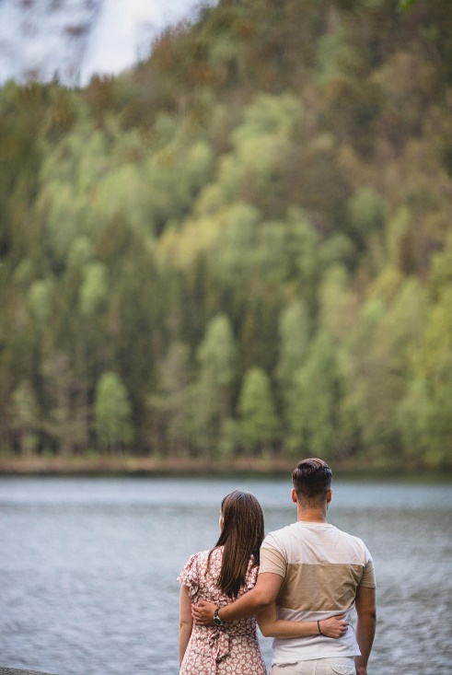

Infoga valfri text och bild.

TACK TILL

VÅRA FÖRÄLDRAR
Vi är så tacksamma för all er hjälp
och ert stöd under vår bröllopsplanering.

VÅRT VÄRDPAR
Johannes och Liv, vad skulle denna
fest vara utan er? Tack för allt ert
engagemang och för att ni hjälpt oss
göra denna kväll helt fantastisk!

VÅRA MUSIKER
Robert, Rickard, Rebecca, Hanna,
tack för all underbar sång och musik
som ni förgyllt vår vigsel och
bröllopsfest med!

VÅRA GÄSTER
Alla ni som varit en del av vår dag,
det är verkligen sant att det är gästen som
gör festen! Tack för att ni firat med oss!

